

П О С Т А Н О В Л Е Н И Е  
АДМИНИСТРАЦИИ ГОРОДА СТАВРОПОЛЯ  
СТАВРОПОЛЬСКОГО КРАЯ

27.09.2024 г. Ставрополь № 2118

О подготовке изменений в документацию по планировке территории (проект планировки территории и проект межевания территории) применительно   
к земельным участкам, расположенным в Юго-Западном планировочном районе города Ставрополя, утвержденную постановлением администрации города Ставрополя от 13.06.2024 № 1187

В соответствии со статьями 45, 46 Градостроительного кодекса Российской Федерации, Федеральным законом от 06 октября 2003 г.  
№ 131-ФЗ «Об общих принципах организации местного самоуправления  
в Российской Федерации», Уставом муниципального образования города Ставрополя Ставропольского края, постановлением администрации города Ставрополя от 15.10.2021 № 2342 «Об утверждении Правил землепользования и застройки муниципального образования города Ставрополя Ставропольского края», на основании муниципальной программы «Развитие градостроительства на территории города Ставрополя», утвержденной постановлением администрации города Ставрополя от 08.11.2022 № 2384

ПОСТАНОВЛЯЮ:

1. Комитету градостроительства администрации города Ставрополя подготовить изменения в документацию по планировке территории (проект планировки территории и проект межевания территории) применительно   
   к земельным участкам, расположенным в Юго-Западном планировочном районе города Ставрополя, утвержденную постановлением администрации города Ставрополя от 13.06.2024 № 1187 «Об утверждении документации   
   по планировке территории (проекта планировки территории и проекта межевания территории) применительно к земельным участкам, расположенным в Юго-Западном планировочном районе города Ставрополя», согласно приложениям 1, 2.
2. Предложения о порядке, сроках подготовки и содержании документации по планировке территории, указанной в пункте 1 настоящего постановления, могут быть представлены заинтересованными лицами   
   в письменной форме в комитет градостроительства администрации города Ставрополя по адресу: город Ставрополь, улица Мира, 282а, кабинет 42,   
   в течение пяти календарных дней со дня опубликования настоящего постановления.
3. Настоящее постановление вступает в силу со дня его подписания.
4. Опубликовать настоящее постановление в сетевом издании «Правовой портал администрации города Ставрополя» (право-  
   ставрополь.рф) и разместить на официальном сайте администрации города Ставрополя в информационно-телекоммуникационной сети «Интернет»   
   в течение трех дней со дня его вступления в силу.

Глава города Ставрополя И.И. Ульянченко

Приложение 1

к постановлению администрации города Ставрополя

от 27.09.2024 № 2118

СХЕМА

подготовки изменений в документацию по планировке территории (проект планировки территории и проект межевания территории) применительно   
к земельным участкам, расположенным в Юго-Западном планировочном районе города Ставрополя, утвержденную постановлением администрации города Ставрополя от 13.06.2024 № 1187

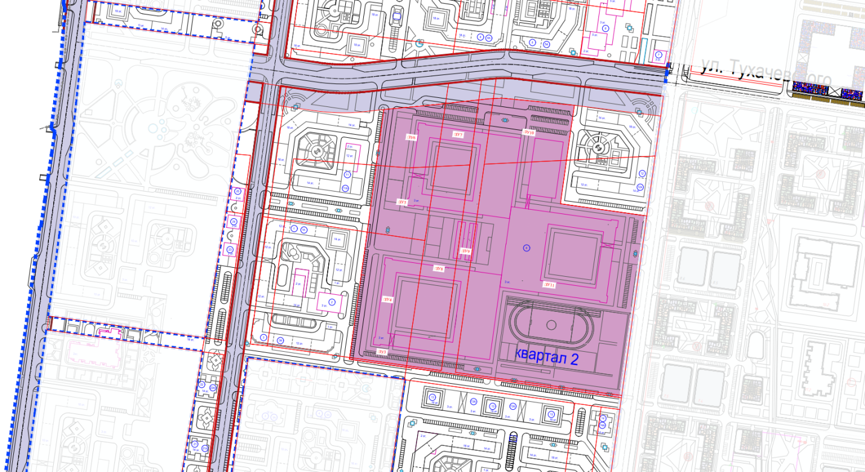

Описание границ территории подготовки изменений в документацию по планировке территории (проект планировки территории и проект межевания территории) применительно к земельным участкам, расположенным в Юго-Западном планировочном районе города Ставрополя, утвержденную постановлением администрации города Ставрополя   
от 13.06.2024 № 1187:

в границах земельных участков с кадастровыми номерами 26:12:011401:6408, 26:12:011401:6404, 26:12:011401:6406.

Заместитель главы

администрации города Ставрополя М.С. Дубровин

Приложение 2

к постановлению администрации города Ставрополя

от 27.09.2024 № 2118

ЗАДАНИЕ   
на разработку изменений в документацию по планировке территории (проект планировки территории и проект межевания территории) применительно   
к земельным участкам, расположенным в Юго-Западном планировочном районе города Ставрополя, утвержденную постановлением администрации города Ставрополя от 13.06.2024 № 1187

|  |  |  |
| --- | --- | --- |
| № п/п | Наименование | Текст пояснений |

| 1 | 2 | 3 |
| --- | --- | --- |
| 1. | Вид разрабатываемой документации по планировке территории | внесение изменений в документацию по планировке территории (проект планировки территории и проект межевания территории) применительно к земельным участкам, расположенным в Юго-Западном планировочном районе города Ставрополя, утвержденную постановлением администрации города Ставрополя от 13.06.2024 № 1187 (далее – ДПТ) |
| 2. | Инициатор подготовки документации по планировке территории | комитет градостроительства администрации города Ставрополя |
| 3. | Источник финансирования работ по подготовке документации по планировке территории | средства бюджета города Ставрополя |
| 4. | Вид и наименование планируемого к размещению объекта капитального строительства, его основные характеристики (назначение, местоположение, площадь объекта капитального строительства | реабилитационный медицинский центр мощностью  95 коек;  объект органов внутренних дел (отдел полиции);  пожарное депо;  общеобразовательная организация  в Юго-Западном планировочном районе города Ставрополя |
| 5. | Поселение, городской округ, в отношении территорий которых осуществляется подготовка документации по планировке территории | городской округ город Ставрополь, город Ставрополь |
| 6. | Состав документации по планировке территории | проект планировки территории:  Том 1. Основная часть проекта планировки территории:  Раздел 1. «Проект планировки территории. Графическая часть».  Раздел 2. «Положение о размещении объектов».  Том 2. Материалы по обоснованию проекта планировки территории:  Раздел 3. «Материалы по обоснованию проекта планировки территории. Графическая часть».  Раздел 4. «Материалы по обоснованию проекта планировки территории. Пояснительная записка».  проект межевания территории:  Том 3. Основная часть проекта межевания территории:  Раздел 5. «Проект межевания территории. Графическая часть».  Раздел 6. «Проект межевания территории. Текстовая часть».  Том 4. Материалы по обоснованию проекта межевания территории:  Раздел 7. «Материалы по обоснованию проекта межевания территории. Графическая часть».  Раздел 8. «Материалы по обоснованию проекта межевания территории. Пояснительная записка» |
| 7. | Информация о земельных участках, включенных в границы территории, в отношении которой планируется подготовка документации по планировке территории | в границах земельных участков с кадастровыми номерами 26:12:011401:6408, 26:12:011401:6404, 26:12:011401:6406 города Ставрополя |
| 8. | Цель подготовки документации по планировке территории | внесение изменений в ДПТ в целях образования земельных участков для размещения:  реабилитационного медицинского центра мощностью  95 коек площадью 3 га;  объектов органов внутренних дел (отдела полиции) площадью 1,5 га;  пожарного депо площадью 1,5 га;  общеобразовательной организации  из земельных участков с кадастровыми номерами 26:12:011401:6408, 26:12:011401:6404, 26:12:011401:6406 с учетом расположенных в границах земельных участков водоводов исходной воды и их зон охраны |

Заместитель главы

администрации города Ставрополя М.С. Дубровин